Documento del Banco Interamericano de Desarrollo

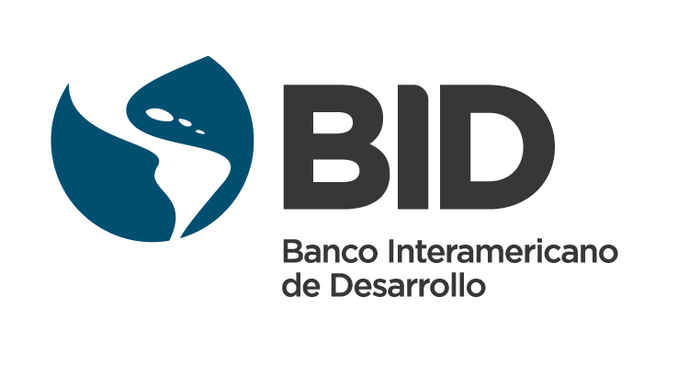

Paraguay
Rehabilitación y Modernización de la Central Hidroeléctrica Acaray
PR-L1156

Informe de gestión ambiental y social
(IGAS)
04/Octubre/2018

Este documento fue preparado por:
Zachary Hurwitz y Maria Elena Castro (VPS/ESG)

INFORME DE GESTIÓN AMBIENTAL Y SOCIAL (IGAS)
Nombre de la Operación | REHABILITACIÓN Y MODERNIZACIÓN DE LA CENTRAL HIDROELÉCTRICA ACARAY
Número de la Operación | PR-L1156
1. Detalles de la Operación
Sector del BID | Energía (INE/ENE)
Tipo de Operación | Operación de Préstamo
Clasificación de Impacto Ambiental y Social | B
Indicador del Riesgo de Desastres | Moderado
Prestatario | República del Paraguay
Agencia Ejecutora | Administración Nacional de Electricidad (ANDE)
Préstamo BID US$ (y costo total del proyecto) | $125.000.000 (costo total $145.200.320)
Políticas/Directrices Pertinentes | OP-102; OP-703 (Directrices B.02, B.03, B.04, B.05, B.06, B.07, B.09, B.10, B.11, B.17); OP-704; y OP-761.
2. Resumen Ejecutivo
De acuerdo con la Política de Medio Ambiente y Cumplimiento de Salvaguardias (OP-703), la operación se clasifica como Categoría “B”. Los impactos ambientales y sociales de las intervenciones del proyecto se esperan sean limitados y puedan ser fácilmente mitigados, dado que corresponden al reemplazo de equipos y a la reparación de infraestructura existente dentro de los predios propiedad de ANDE, y no contemplan obras ni caminos de acceso nuevos. No hay comunidades indígenas en el área de influencia del proyecto, no se requieren relocalizaciones, y no se altera el nivel de la cota del embalse.

Los posibles impactos y riesgos de las actividades están relacionados con: (i) la generación de ruido durante la instalación de los equipos; (ii) la contaminación del suelo y de recursos hídricos por posibles derrames de residuos líquidos como aceites y gasolina; (iii) el riesgo de accidentes de salud y seguridad ocupacional relacionado al manejo, transporte, e instalación de los equipos; y (iv) la generación de residuos sólidos, posiblemente incluyendo asbestos y PCBs que eventualmente se puedan identificar durante el desmontaje de barras de bobinado estatórico de los transformadores.

Aunque las actividades de la operación en sí no aumentan el nivel de vulnerabilidad al riesgo de desastre natural Tipo 2, el riesgo es moderado, debido a que la edad de la infraestructura existente podría significar una mayor vulnerabilidad de los trabajadores de la Central Hidroeléctrica Acaray (CHA) y poblaciones aguas abajo. Las intervenciones, a su vez, mejorarán la seguridad del complejo hidroeléctrico.

Para mitigar estos impactos y riesgos, como parte de la preparación del Programa se llevó a cabo un Análisis Ambiental y Social que establece programas de mitigación ambiental y social para la gestión de residuos y para la salud y seguridad ocupacional. También fueron desarrollados estudios de Seguridad de Presa siguiendo las mejores prácticas internacionales y tomando como referencia la Política de Seguridad de Presas del Banco Mundial. Para ello se elaboró un análisis de la seguridad de las dos presas (Yguazú y Acaray), un plan de supervisión de los trabajos relacionados con el CHA, un plan para la actualización de los planes de operación y mantenimiento, un plan para el mejoramiento de la instrumentación del CHA y un análisis de brechas de la resolución existente que describe las medidas de emergencias en las dos represas. Los informes fueron publicados, y fueron realizadas consultas públicas en cumplimiento con las políticas del Banco.
3. Descripción de la Operación
El Componente 1 de la operación consiste en inversiones para modernizar la Central Hidroeléctrica Acaray (Figura 1), incluyendo a través de: (i) el reemplazo de dos turbinas tipo Francis; (ii) el reemplazo de dos generadores sincrónicos trifásicos; (iii) el reemplazo de dos bancos de transformadores monofásicos de la potencia máxima a la que serán rehabilitadas las unidades generadoras, más un transformador monofásico de reserva; (iv) el reemplazo del equipamiento Hidro-electromecánico de la Central Acaray I, de parte de la Central Acaray II y de las presas de regulación Yguazú y de retención Acaray, incluyendo compuertas, ataguías, y descargas de fondo; (v) el reemplazo de las grúas de izaje de las centrales Acaray I y Acaray II y de las presas Acaray e Yguazú y provisión, montaje y puesta en marcha de un puente grúa de 15 toneladas para el depósito de Acaray I (Figura 2); (vi) la provisión, montaje y puesta en marcha de un sistema integral de alimentación eléctrica en reemplazo del existente en la presa Acaray, en las centrales Acaray I y Acaray II y el Edificio de Control, rehabilitación de la puesta a tierra de la Central Acaray y provisión, montaje y puesta en marcha de un tablero para el mando local de la Subestación Acaray; (vii) la provisión, montaje y puesta en marcha de un sistema integral de alimentación eléctrica en reemplazo del existente en la presa Yguazú y la rehabilitación de la puesta a tierra de la presa Yguazú; (viii) la provisión, montaje y puesta en marcha de un sistema integral digital de automatización, gestión de datos, vigilancia y registro de eventos para las centrales Acaray I y Acaray II, la subestación de maniobras de Acaray y las presas Acaray e Yguazú; (ix) la implementación de mejoras y rehabilitación arquitectónica de los edificios de las centrales Acaray I y II y de los edificios de administración y mando, almacenes y talleres del complejo hidroeléctrico; (x) la implementación de mejoras en la presa de regulación Yguazú y la presa de retención Acaray, incluyendo la modernización y ampliación del sistema de auscultación y control de la seguridad estructural; (xi) la rehabilitación y ampliación de la red hidrometeorológica de la cuenca del rio Acaray para un manejo apropiado de los embalses de las presas Acaray e Yguazú en tiempo real; y (xii) la construcción de la infraestructura para la ejecución de las intervenciones de corto y mediano plazo sobre las presas Acaray e Yguazú, las centrales Acaray I y II y la subestación Acaray.

Las inversiones del Componente 2 de la operación consisten en la construcción de un proyecto de iluminación y la instalación de cámaras de seguridad, un cerco perimetral y un centro de monitoreo del predio de la ANDE en las inmediaciones de la Central Acaray I en las denominadas Zona 1 (Centro de Interpretación del Agua y Energías limpias, Miradores y Restaurante) y Zona 2 (Administración – Máquinas) (Figura 3). Este componente contempla también el uso de los predios de las presas Iguazú y Acaray, propiedad de la ANDE, para recepción de visitantes y eventualmente para senderos de recorridos turísticos por sitios de interés que no incluyen construcción de instalaciones adicionales a las ya existentes.

El Área de Influencia de las actividades a ser financiadas por la presente operación contempla únicamente los predios existentes de las presas Yguazú y Acaray. Ninguna actividad a ser financiada será realizada ni en los embalses de las dos represas ni en el área de caudal reducido aguas abajo de la Central Acaray (Figura 5). No existen pueblos indígenas o tradicionales en el Área de Influencia de la operación.

La CHA represa las aguas del Rio Acaray con una presa mixta de 41 metros, formando un embalse de 60km². Desvía por tuberías de aducción y una tubería forzada hacia dos casas de máquinas, Acaray I, que entró en operación en 1968, y Acaray II, que entró en operación en 1977. Cada casa de máquinas contiene dos turbinas Francis, y juntas generan 210 MW, que son evacuados por una línea de transmisión de 220 kV. Las aguas aprovechadas están descargadas a través de un canal de fuga al Rio Paraná, que forma el limite federal con Brasil. Aguas abajo de la presa, ha existido desde 1968 un trecho de caudal reducido del Rio Acaray de aproximadamente 5km, que desemboca en el Rio Paraná.

El caudal del Rio Acaray está regulado aguas arriba por la Represa Yguazú (aproximadamente a 100 Km de distancia, 32 Km en línea recta), que fue construida en 1977. La Represa Yguazú almacena las aguas del Rio Yguazú en un embalse de 518 km² y los desvía aguas abajo hacia el embalse de la CHA. No existe una casa de máquinas en la Represa Yguazú.

La CHA está ubicada entre las ciudades de Hernandarias y Ciudad del Este, zona limítrofe con Brasil. La población de la zona es urbana y suburbana. Las actividades de los Componente 1 y 2 tomarán lugar en los predios inmediatos existentes de las Represas Acaray (Figura 3) y Yguazú (Figura 4) que son propiedades de la empresa. Los predios están compuestos en su mayoría por cobertura boscosa, y no hay ocupación humana.

El periodo de ejecución de la operación será de seis años, entre 2020-2025. No hay necesidad de obras auxiliares, pues la ANDE aprovechará de los predios y caminos de acceso existentes para transportar e instalar los bienes y materiales. Se estima generación de empleo directo de al menos 100 personas en el pido de ejecución de las actividades del proyecto, los cuales provendrán en su mayoría de las ciudades cercanas por lo que no será necesario instalar campamentos.

4. Impactos, Riesgos y Medidas de Mitigación Principales
Requisitos de Evaluación y Divulgación de Información
Esta operación ha sido clasificada como de Categoría “B” de acuerdo con lo establecido en la Directiva B.3 de la Política Operativa 703 del BID. Dada la naturaleza y escala de la operación, una Evaluación Ambiental y Social (EAS) y su respectivo Plan de Gestión Ambiental y Social (PGAS) fueron elaborados con el fin de cumplir con lo requerido en la Directiva B.5.

Las medidas incluidas en el PGAS para mitigar los impactos potenciales del proyecto cuentan con presupuestos específicos, y su inclusión en los futuros pliegos de licitación para ejecución de las actividades será una condición del contrato de préstamo. Se incluyen en sus anexos un Plan de Gestión Ambiental, que contiene programas específicos de gestión, entre ellos un Programa de Gestión de Derrames; un Programa de Gestión de Materiales Peligrosos; un Programa de Gestión de Desechos; un Programa de Gestión de la Calidad del Aire; un Programa de Gestión del Hábitat Acuático; un Programa de Coordinación e Inspección; y un Plan de Gestión Social, entre otras medidas.

Adicionalmente, siguiendo las mejores prácticas internacionales, fue realizado un Estudio de Seguridad de Presas (ESP) conforme con lo requerido por la Política de Seguridad de Presas del Banco Mundial (en su Anexo 1, Norma Ambiental y Social 4). El ESP contiene un análisis de la situación actual, y fueron desarrollados tres planes de gestión: i) un Plan de Supervisión; ii) un Plan de Operación y Mantenimiento; y iii) un Plan de Instrumentación. La entrega de un cuarto plan, Planes de Acción Durante Emergencias (PADE) preliminares para la represa Yguazú y para la Central Acaray, constituye una condición especial previa al primer desembolso.

No fue requerida la realización de una Evaluación ni Plan de Gestión del Riesgo de Desastres Tipo 2 durante la preparación de la operación, ya que las actividades de la operación no aumentan el nivel de vulnerabilidad al riesgo de desastre natural Tipo 2. El riesgo es moderado, debido a que la edad de la infraestructura existente presenta un pasivo que podría aumentar la vulnerabilidad de los trabajadores del CHA y poblaciones aguas abajo; cabe señalar que las intervenciones del proyecto contribuirán a mejorar la seguridad del complejo hidroeléctrico.

Las versiones finales de las EAS de los dos componentes fueron terminadas incluyendo el informe de las dos consultas públicas realizadas el 18 de septiembre de 2018. Versiones preliminares de las EAS de los componentes 1 y 2 fueron publicadas en la página web del Banco el 14 de agosto y el y 4 de septiembre de 2018 respectivamente (ver referencia).

- https://www.iadb.org/es/project/PR-L1156

Consultas y Participación de los Interesados
Se realizaron dos consultas púbicas en cumplimiento con los requisitos de la Directiva B.6 de la Política Operativa 703 del BID; una en Ciudad del Este, Paraguay, el 14 de septiembre de 2018, y otra en Asunción, Paraguay, el 18 de septiembre de 2018, en las que se presentaron los principales rasgos de la operación y sus beneficios, los principales resultados de la EAS, así como las medidas de mitigación incluidas en el PGAS. Los principales resultados se resumen enseguida; el reporte detallado y registro de participantes está disponible en un anexo al IGAS.

Ciudad del Este: participaron 22 personas, de las cuales 18% fueron mujeres, representantes de organizaciones del área de influencia directa e indirecta: entidades vecinales, académicas y del sector productivo, así como representantes de instituciones públicas y entidades cívicas a nivel local, como la Municipalidad de Hernandarias e Itaipú Binacional. Los participantes en la consulta se mostraron favorables al proyecto y de las medidas de mitigación propuestas.

Las principales inquietudes expresadas fueron las siguientes: i) si la ANDE tiene la capacidad para ejecutar actividades de turismo en el predio de Yguazú, y si esto fuera el caso, cuál departamento estaría encargado? ii) si, dentro del alcance de las intervenciones, se tiene previsto realizar el análisis del agua de los embalses, incluyendo por ejemplo el grado de sedimentación, cantidad y calidad del volumen del agua; y iii) si la ANDE tiene previsto establecer relaciones de participación con la Universidad Católica de Asunción y el Paraná Country Club durante la ejecución de las intervenciones? La ANDE respondió a todas las preguntas e inquietudes, indicando que i) la ANDE se compromete a un relacionamiento directo con la SENATUR en lo referente al componente turístico del proyecto; ii) el Plan de Gestión Ambiental de la Represa Yguazú es reciente y data del año 2017, en el cual se contempla un programa de monitoreo de calidad de agua del embalse; y iii) si bien las intervenciones en una primera etapa se darán en las zonas 1 y 2, existe un Plan Maestro del Programa que prevé intervenir las demás zonas de la propiedad. Es importante y se realizará la socialización del programa con toda la comunidad.

Asunción: participaron 30 personas, 50% de las cuales fueron mujeres en representación de organizaciones en la zona de influencia incluyendo: entidades académicas y del sector productivo, representantes de instituciones públicas, incluyendo el Ministerio del Medio Ambiente y entidades cívicas a nivel local, como la Fundación Moisés Bertoni. Los participantes en la consulta se mostraron favorables al proyecto y a las medidas de mitigación propuestas.

Las principales inquietudes y recomendaciones de los asistentes fueron las siguientes: i) tomar en cuenta en la operación los riesgos administrativos, presupuestarios, y de gobernabilidad; ii) incluir las medidas de mitigación en los subcontratos que la ANDE suscriba; iii) considerar la participación del sector privado en futuros planes turísticos dentro de los predios de Acaray; y iv) cuáles son los plazos para el inicio y la ejecución de la operación. La ANDE respondió a todas las preguntas e inquietudes indicando que i) la ANDE ha venido coordinando acciones con la SENATUR como parte del proyecto turístico construido por SENATUR en la Reserva Natural Yguazú de la ANDE; ii) sí, todas las medidas de mitigación serán vinculadas a los subcontratos que la ANDE suscriba; iii) está prevista la adquisición de Certificados de Servicios Ambientales conforme lo establece la normativa vigente; desde el año 2019 la ANDE adquirirá esos Certificados con el valor del costo de operación y mantenimiento de las instalaciones; y iv) si se logra la aprobación del préstamo del BID, se procede a un proceso de tratamiento en el Congreso y aprobación del Contrato de préstamo por Ley. El inicio si todo marcha bien se podría esperar para el año 2020.

El informe de las consultas (incluyendo listas de asistentes, copia de la presentación realizada, fotografías) fue publicado como parte de la versión final de la EAS de Componente 1, a finales de septiembre de 2018.

Para mantener este enfoque participativo, el PGAS incluye un Plan de Gestión Social que estará vigente durante la ejecución del proyecto para mantener informados a los actores sociales interesados en el desarrollo de las intervenciones, difundir entre los beneficiarios y población del área de todas las intervenciones que se realizarán, fecha de inicio y plazo de ejecución y asegurar que la población conozca la existencia, modo de funcionamiento y formas de contacto del programa para la atención de quejas y reclamos.

Al respecto se utilizará el Mecanismo de Quejas y Reclamos con el que ya cuenta la ANDE para recibir y atender debidamente reclamos y quejas de la comunidad y de sus propios trabajadores; se establecerá un sistema de registro y soluciones provistas. Este mecanismo asegurará también la resolución de conflictos que pudieran surgir en relación con el proyecto. Para facilitar el acceso al mecanismo, la ANDE pondrá a disposición de la comunidad una oficina especial dotada con personal, un número telefónico gratuito, un libro de quejas, así como una dirección de e-mail específico.

Impactos y Riesgos Ambientales y Sociales y Medidas de Mitigación
Los principales impactos y riesgos potencialmente más significativos de esta operación en materia ambiental, social y de seguridad y salud se resumen a continuación. Sus correspondientes medidas de mitigación y compensación (incluidas en el PGAS), serán incluidos en los pliegos de licitación para la construcción y supervisión de las obras:

Biodiversidad/Hábitat Natural/Hábitat Natural Crítico

Durante la ejecución de las intervenciones, se prevén pocos impactos sobre hábitat natural, en el Área de Influencia Directa dado que las actividades se realizarán en predios y servidumbres ya existentes que pertenecen a la ANDE desde hace más de 40 años, donde prevalece un hábitat altamente intervenido, donde predominan áreas de pinos y palmitos.

Específicamente en los predios de las centrales de la Central Hidroeléctrica Acaray, existe el riesgo de derrames de sustancias peligrosas y contaminantes, como pintura, aceites, y combustibles, lo que afectaría el ecosistema acuático de los ríos Acaray, Yguazú, y Paraná. Para mitigar dicho riesgo, el PGAS incluye un Programa de Gestión de Derrames; un Programa de Gestión de Materiales Peligrosos; un Programa de Gestión de Desechos; y un Programa de Gestión del Hábitat Acuático.

La EAS indica que la ANDE construirá un nuevo depósito para almacenar los equipos desinstalados y nuevos. Aún no se ha definido la localización de esta obra pero estará ubicado dentro del predio de la ANDE en la central donde no habrá ninguna afectación ni social ni ambiental. Si la ANDE requiere suprimir vegetación, utilizará su procedimiento existente de restaurar el área suprimida con especies nativas. Para asegurar el cumplimiento con la B.9 de la OP-703, será condición previa al inicio de cualquiera intervención física bajo el Programa que la Agencia Ejecutora entregue el diseño final para la construcción del depósito nuevo.

En relación con Hábitat Natural Crítico, la EAS indica que individuos del pez Crenicichla gillmorlisi, un ciclido endémico cuyo rango está restringido al Rio Acaray, fueron observados en 1982 en el trecho de caudal reducido aguas abajo de la represa de Acaray (Figura 6). La especie no ha sido integrada a la Lista Roja de la UICN. El represamiento del Rio Acaray en el 1968 posiblemente originó la formación de poblaciones distintas de Crenicichla gillmorlisi, una población aguas abajo y otra población aguas arriba de la presa; pero faltan datos actuales para corroborar esta tesis. Por lo tanto, y de manera preventiva, el BID considera al trecho de caudal reducido aguas abajo de la CHA como hábitat natural crítico.

Las actividades financiadas por la operación no generarán ni inducirán cambios en el nivel operativo del embalse de la CHA ni en los caudales erogados por la presa en el trecho de caudal reducido aguas abajo de la CHA; por lo tanto, la operación no generará impactos al hábitat natural crítico. Existe un riesgo de contaminación del hábitat natural crítico por la generación de residuos líquidos durante la ejecución de las intervenciones, pero la aplicación de las medidas de mitigación identificadas en el PGAS eliminaría este riesgo.

Para asegurar el cumplimiento con la B.9 de la OP-703 durante la ejecución de la operación, será una condición previa al inicio de las intervenciones el desarrollo y aprobación de un Diagnóstico del Hábitat del Trecho de Caudal Reducido, incluyendo en este un análisis de la viabilidad poblacional de Crenicichla gillmorlisi basado en el hábitat existente, los parámetros operativos actuales y proyectados al futuro, y los posibles efectos del cambio hidroclimático.

Como contexto general, el predio de la ANDE ubicado en la Represa Yguazú, objeto de intervenciones del Componente 1, abarca también la Reserva Natural Yguazú, una unidad de conservación que pertenece a la ANDE. No se efectuará ninguna intervención física bajo el Programa dentro de la Reserva Natural de Yguazú, conforme con la legislación existente y Plan de Manejo de la reserva que regulan los usos de la reserva (Figura 7). Adicionalmente, existen algunos Áreas de Importancia para la Conservación de Aves (AICA) en el Área de Influencia Indirecta de la operación (Figura 8), pero de acuerdo con la EAS no se prevé ningún impacto o riesgo a la avifauna derivado de la operación.

Para mitigar el riesgo de afectación a la flora y fauna en el Área de Influencia del proyecto incluyendo en el Trecho de Caudal Reducido aguas abajo de la presa Acaray, el PGAS incluye un Programa de Gestión del Hábitat Acuático.

La implementación de los Programas de Gestión elaborados en el PGAS referentes a mitigar los impactos y riesgos sobre hábitat natural asegurará el cumplimiento de la operación con la Directiva B.9 de la Política Operativa 703 del BID, a través de la ejecución del proyecto.

Sitios Culturales

En la EAS, no está previsto que la operación genere ningún tipo de afectación a sitios culturales.

Contaminación

Dada la naturaleza y escala de las obras, está previsto que se produzcan los impactos estándar para este tipo de proyectos, con una intensidad moderada, incluyendo polvo, ruido, generación de residuos o el riesgo de derrames accidentales de aceites, grasas y combustibles.

Específicamente durante la ejecución de las intervenciones, destacan los impactos generados por: 1) accidentes laborales que implican riesgo sobre la seguridad del personal, que incluyen derrames de aceites y combustibles, incendios, escapes de gases y/o accidentes durante el tránsito y transporte de carga o personal; 2) la generación de focos puntuales de emisión de gases y material particulado; 3) la producción de ruido durante la movilización de herramientas y equipos a utilizar, así como el movimiento de los vehículos de transporte que traslada los equipos y el personal; y 4) posibles derrames de sustancias peligrosas y contaminantes, como pintura, aceites, y combustibles, que originaría una afectación del ecosistema acuático. Además, por la antigüedad de los equipamientos a sustituir, la EAS prevé la posibilidad de que se identifique PCBs y/o asbesto en las barras de bobinado del estator de los generadores.

Las medidas de mitigación a este respecto incluidas en el PGAS, entre otros, incluyen la gestión de derrames de aceite en el entorno externo, la gestión de materiales peligrosos en equipos existentes, la gestión de desechos, y el registro, almacenamiento, y disposición de PCBs y asbesto, en el caso que fueran identificados.

La implementación de los Programas de Gestión elaborados en el PGAS referentes a mitigar la contaminación y las sustancias peligrosas asegurará el cumplimiento de la operación con las Directivas B.10 y B.11 de la Política Operativa 703 del BID, a través de la ejecución del proyecto.

Pueblos Indígenas

De acuerdo con la Dirección General de Estadística, Encuestas y Censos (DGEEC) de la República del Paraguay (2012), el 1% de la población del Departamento de Alto Paraná y el 2% de la población del Departamento de Caaguazú se autorreconoce descendiente o perteneciente a algún pueblo indígena.

La EAS no identificó pueblos indígenas en el área de influencia del emprendimiento y de los proyectos de modernización a llevar adelante, ni se han identificado registros de intervenciones de población indígena a nivel individual o grupal que hayan manifestado en el tiempo algún tipo preocupación, queja o reclamo con relación a la construcción u operación de la Central Hidroeléctrica Acaray.

De esta manera, la Política Operativa 765 del BID no ha sido activada.

Reasentamiento Involuntario

No está previsto que la operación genere ningún tipo de afectación en materia de reasentamiento involuntario.

De esta manera, la Política Operativa 710 del BID no ha sido activada.

Medios de Subsistencia (desplazamiento económico)

No está previsto que la operación genere afectaciones a los medios de subsistencia ni desplazamiento económico. Como analizado en la EAS, todas las actividades tomarán lugar dentro de los predios existentes del CHA.

Personas Vulnerables

No está previsto que la operación genere afectaciones a personas vulnerables, localizándose las actividades en áreas no habitadas que pertenecen a la ANDE.

Género

La EAS evaluó el riesgo de que un trato desigual por género podría surgir como efecto de la creación de empleos temporales durante la ejecución de las intervenciones, tanto entre los trabajadores de la ANDE como con la comunidad interesada en participar en el mercado laboral.

Para mitigar este riesgo, la EAS y el PGAS incluyen medidas específicas en materia de equidad de género para el proyecto, entre las que destacan oportunidades de acceso al trabajo y participación en el Plan de Gestión Social, en el cual el personal de ANDE recibirá una adecuada capacitación sobre los impactos ambientales esperados, la implementación y control de medidas de mitigación, preservación, protección y control ambiental, los planes de contingencia y las normativas y reglamentaciones ambientales aplicables a las actividades desarrolladas, incluyendo medidas para promover la equidad de género.

La implementación de los Programas de Gestión elaborados en el PGAS referentes a la equidad de género asegurará el cumplimiento de la operación con la Política Operativa 761 del BID, a través de la ejecución del proyecto.

Riesgo de Desastres

La presente operación presenta un riesgo de desastres “Moderado” debido principalmente a posibles incendios en los predios de la ANDE, y al potencial riesgo de que una Crecida Máxima Probable de los ríos Yguazú y Acaray provoque inundaciones, que podrían afectar la infraestructura hidroeléctrica (Tipo 1) como a las poblaciones humanas aguas abajo (Tipo 2).

Como las actividades del programa no aumentan el nivel de riesgo de inundaciones (Tipo 2), no se realizó una Evaluación ni un Plan de Gestión de Riesgo de Desastres Tipo 2 durante la preparación de la operación. En rigor, las intervenciones del programa tales como la rehabilitación de las compuertas de las presas y modernización de su sistema de control y operación reducen estos riesgos. Sin embargo, siguiendo las mejores prácticas internacionales, fue realizado un Estudio de Seguridad de Presas (ESP) que recoge en su mayoría la información requerida en una Evaluación y Plan de Gestión de Riesgo de Desastres.

El ESP fue realizado conforme con lo requerido por la Política de Seguridad de Presas del Banco Mundial (en su Anexo 1, Norma Ambiental y Social 4). Como indica esta política, se realizó un análisis de la situación actual, y fueron desarrollados tres planes de gestión: i) un Plan de Supervisión; ii) un Plan de Operación y Mantenimiento, y iii) un Plan de Instrumentación. La entrega de un cuarto plan, un Plan de Acción Durante Emergencias (PADE) para la Represa Yguazú y un PADE para la Central Acaray, constituye una condición previa al primer desembolso. ANDE cuenta con un Plan Operativo de Emergencias para las Instalaciones y Predios de la ANDE aprobado por Resolución de la Presidencia de la ANDE en 2017 pero no cuenta con planes específicos para las presas.

El ESP recoge datos del último análisis actualizado de la Crecida Máxima Probable realizada en 2016, que toma en cuenta tanto los efectos del cambio climático sobre la hidrología de la cuenca como los tiempos de flujo y permanencia del agua en caso de eventos en cualquier represa aguas arriba en territorio paraguayo y brasileiro. Como medida de mitigación específica, la Central Acaray ya tiene instaladas ataguías para evacuar el agua en el caso de presentarse una inundación aguas debajo de la Represa de Itaipú en el Rio Paraná colindantes con el predio de la ANDE de la Central Acaray.

La edad de la infraestructura existente representa un pasivo que podría aumentar la vulnerabilidad de los trabajadores de las represas Yguazú y Acaray y poblaciones aguas abajo; sin embargo, las propias intervenciones del proyecto, respaldadas por las intervenciones recomendadas por el Estudio de Seguridad de Presas, mejorarán la seguridad del complejo hidroeléctrico reduciendo el riesgo de inundación aguas abajo generado por una Crecida Máxima Probable. Adicionalmente, la implementación de las medidas de los Planes de Acción Durante Emergencias (PADE) para mitigar el riesgo de desastres asegurará el cumplimiento de la operación con la Política Operativa 704 del BID, a través de la ejecución del proyecto.

Capacidad del ejecutor/prestatario

Se ha definido que la Agencia Ejecutora del proyecto será la Administración Nacional de Electricidad (ANDE). La ANDE cuenta con una División de Gestión Ambiental (DGA) que responde directamente a la Presidencia de la compañía. La DGA está organizada en tres áreas: 1) el Departamento de Licencias Ambientales, que es responsable de desarrollar o contratar los Términos de Referencia de las estudios de impacto ambiental y social, y de efectuar auditorías ambientales una vez al año o cada dos años; 2) el Departamento de Supervisión y Seguimiento, que realiza actividades de verificación durante las etapas de construcción y operación; y 3) el Departamento de Gestión de Cuencas, que es responsable de preparar los Planes de Manejo de Cuenca. La ANDE tiene además un Sistema de Gestión Ambiental y Social para el geo-referenciamiento, que fue creado en el 2007. La DGA tiene una capacidad reducida para las múltiples actividades que tiene que atender. Actualmente cuenta con 14 personas responsables para todas sus actividades. Esta limitada capacidad representa un desafío para la ejecución de las medidas de mitigación requeridas. Para reducir este riesgo, y llenar las brechas en cumplimiento con los requisitos del BID, la ANDE contratará los servicios de firmas contratistas para ejecutar cada Programa de Gestión. Es una condición previa a la aprobación de los documentos de licitación que los Programas de Gestión del PGAS se incluyan en los pliegos de licitación.

Adicionalmente, dado que la ANDE tiene poca experiencia en la preparación de operaciones del BID, es una condición previa al primer desembolso que la Agencia Ejecutora cuente, como parte de la Unidad de Ejecución formada para la operación, con un Especialista Ambiental y un Especialista del Sistema de Gestión de Salud y Seguridad Ocupacional asignados, para asegurar la implementación de las medidas incluidas en el PGAS. Los especialistas contratarán personal de gestión ambiental, social y de seguridad y salud según las necesidades de cada programa de gestión establecido en el PGAS.

Contexto

Pasivos Socioambientales
En 28 abril de 2004, la Casa de Maquinas Acaray II sufrió un derrame de aceite dieléctrico PCB (bifenilos policlorados), realizándose de forma inmediata la tarea de contención del derrame y el inicio de una descontaminación primaria. En el año 2008, la ANDE contrató los servicios del Consorcio Consulpar-Nanotek para la descontaminación del sitio, trabajo que tuvo una duración aproximada de cuatro meses. Ha habido monitoreo ambiental de los niveles de contaminación y acciones correctivas en Acaray II desde 2011. Desde 2017 todos los PCBs han sido removidos de la CHA y depositados en un predio de la ANDE en el Barrio Laurelty, San Lorenzo. La ANDE está actualmente en el proceso de ejecutar un contrato para la disposición final de los PCBs almacenados en el Barrio Laurelty, con el apoyo de la operación PR-L1058 del BID.

La ANDE tiene pendiente completar algunos procesos de reasentamientos y efectuar compensaciones pendientes a afectados por la construcción la Línea de Transmisión 500kV que vincula la Central Hidroeléctrica Yacyretá con la estación Villa Hayes, apoyada por el BID a través de PR-L1058. Esta situación podría representar un riesgo en el cumplimiento de los requerimientos ambientales y sociales de las operaciones financiadas por el Banco, bajo la Directiva B.04 de la Política OP-703. La situación deberá continuar ser tratada dentro del marco de la operación existente PR-L1058; sin embargo, para mitigar el riesgo, será monitoreado por el BID durante la ejecución de la presente operación.

Otros impactos y riesgos

Dada la naturaleza y la escala de los trabajos, se aplicará el Plan de Salud y Seguridad Ocupacional, descrito en el PGAS, que incluye medidas estándar en materia de salud y seguridad ocupacional, tanto en el trabajo como a nivel comunitario, incluyendo el uso de equipos de seguridad o la realización de inspecciones de obra periódicas.

Adicionalmente, siguiendo las mejores prácticas internacionales, fue realizado un Estudio de Seguridad de Presas (ESP) conforme a lo requerido por la Política de Seguridad de Presas del Banco Mundial (en su Anexo 1, Norma Ambiental y Social 4). El ESP contiene un análisis de la situación actual, y fueron desarrollados tres planes de gestión: un Plan de Supervisión, un Plan de Operación y Mantenimiento, y un Plan de Instrumentación. La entrega de un cuarto plan, Planes de Acción Durante Emergencias (PADE) para las represas de Yguazú y Acaray, figura como una condición especial previa al primer desembolso.

El ESP recomienda acciones de ejecución prioritaria para asegurar la seguridad de las represas Yguazú y Acaray, incluyendo la realización de un Plan de Acción Hidromecánica, un Plan de Auscultación, y campañas de investigación, y obras civiles asociadas a los resultados de dichas campañas.

La EAS revisó también el estado actual de las medidas de emergencia de las dos represas, señalando que la ANDE, por medio de la Resolución Nº 3819 del 25 de noviembre de 2016, puso en vigencia el Plan Operativo de Emergencias para las Instalaciones y Predios de la ANDE, por lo que éste servirá de base para la elaboración de un PADE para la presa de Yguazú y la elaboración de un PADE para la presa y central de Acaray, ya que no existen PADEs en sí para las dos represas. La EAS elabora una serie de recomendaciones y lineamientos para la creación de los PADEs.

Para asegurar que estén realizados los respectivos planes recomendados, como condición previa al primer desembolso, la Agencia Ejecutora deberá presentar evidencia de que los siguientes Planes ESHS (Ambientales, Sociales, Salud y Seguridad), en los términos acordados con el Banco, estén terminados y aprobados por la ANDE: 1) una versión preliminar del Plan de Acción Durante Emergencias (PADE) para la Represa Yguazú; 2) una versión preliminar del PADE para la Central Acaray; y 3) un Informe de Cumplimiento del Plan de Acción Hidro-electromecánico.

Para asegurar que estén implementados los respectivos planes, se establece como condición previa al inicio de cualquier intervención física bajo el programa, que la Agencia Ejecutora deberá presentar evidencia de que los siguientes Planes ESHS (Ambientales, Sociales, Salud y Seguridad), en los términos acordados con el Banco, estén terminados y aprobados por la ANDE: 1) versión final del Plan de Acción Durante Emergencias (PADE) para la Represa Yguazú, 2) la versión final del PADE para la Central Acaray, 3) la versión actualizada del Plan de Auscultación.

La implementación de los Programas de Gestión elaborados en estos planes referentes a mitigar los impactos y riesgos de salud y seguridad ocupacional, tanto de seguridad de presas, asegurará el cumplimiento de la operación con las Directivas B.5 de la Política Operativa 703 del BID, durante la ejecución del proyecto.

Supervisión y Ejecución
El BID supervisará el cumplimiento de los aspectos y acciones incluidas en la EAS y PGAS de esta operación, así como en el Anexo B de este IGAS (que será refrendado como parte del Contrato de Préstamo), en función de sus impactos y riesgos ambientales y sociales. Esta supervisión puede incluir visitas al sitio, visitas de monitoreo de consultores externos y revisiones documentales.

En el PGAS se establece un sistema de supervisión ambiental y social a aplicar durante la ejecución de las intervenciones, para lo cual la ANDE contratará una firma para realizar esta tarea. Su ejecución será controlada y monitoreada por la División de Gestión Ambiental de la ANDE. Para asegurar su cumplimiento, se ha establecido como condición previa al primer desembolso, que la Agencia Ejecutora debería contar, como parte de la Unidad de Ejecución formada para el programa, con un Especialista Ambiental y un Especialista del Sistema de Gestión de Salud y Seguridad Ocupacional, para abordar las cuestiones socioambientales del programa y asegurar la implementación de las medidas incluidas en el PGAS. Esta unidad contratará especialistas de gestión ambiental, social y de seguridad y salud según las necesidades de cada programa de gestión establecido en el PGAS. Además, de acuerdo con los requerimientos del Banco en materia socioambiental se incluirá en los pliegos de licitación de las obras y de la firma supervisora, el cumplimiento del PGAS.

5. Requisitos Ambientales y Sociales
Con el fin de cumplir con los requisitos de las Políticas de Salvaguardias Ambientales y Sociales del Banco, la Agencia Ejecutora cumplirá a plena satisfacción del Banco con los términos contractuales y condiciones ESHS (Ambientales, Sociales, Salud y Seguridad) incluidos en el Anexo B. Estos términos y condiciones sólo podrán ser modificados mediando consentimiento previo por escrito del Banco, incluyendo el visto bueno del ESG. Estos incluyen (i) Condiciones Previas (CPs) al OPC y/o Directorio; (ii) condiciones estándar para la implementación de los Planes y medidas ESHS, como también de los requisitos para los informes y supervisión; (iii) las condiciones referidas a riesgos e impactos de relevancia; (iv) las condiciones que se incluyan en el Manual de Operaciones; y (v) definiciones. Estas condiciones y definiciones se incorporarán al Acuerdo de Préstamo y por tanto el Prestatario estará obligado legalmente a cumplir con ellas.

6. Resumen de Cumplimiento con Políticas de Salvaguardias del BID

Anexo A: Resumen de Cumplimiento con las Políticas de Salvaguardias del BID
Políticas / Directrices | Estado de Cumplimiento de Requisitos de Políticas / Directrices y Justificación | Requisitos / Acciones / Planes / Cronograma
OP-703 Política de Medio Ambiente y Cumplimiento de Salvaguardias
B.2 Legislación y Regulaciones Nacionales | Cumplimiento pleno logrado. Las licencias ambientales y sociales requeridas por las normativas vigentes para la central fueron otorgadas por la Secretaría del Ambiente en el 2017. | -
B.3 Preevaluación y Clasificación | Cumplimiento pleno logrado. La operación ha sido preevaluada y clasificada. | -
B.4 Otros Factores de Riesgo | Cumplimiento pleno logrado para la fase de preparación y a ser mantenida durante la fase de ejecución. La ANDE tiene pendiente completar algunos procesos de reasentamientos y efectuar compensaciones pendientes a afectados por la construcción la Línea de Transmisión 500kV que vincula la Central Hidroeléctrica Yacyretá con la estación Villa Hayes, apoyada por el BID a través de PR-L1058. Esta situación podría representar un riesgo en el cumplimiento de los requerimientos ambientales y sociales de las operaciones financiadas por el Banco. | El BID monitoreará la situación y los avances de este tema durante la ejecución de la operación.
B.4 Otros Factores de Riesgo (Capacidad Institucional) | Cumplimiento pleno logrado para la fase de preparación y a ser mantenida durante la fase de ejecución. Se analizó la capacidad institucional de la ANDE como parte de la Evaluación Ambiental y Social (EAS) y Plan de Gestión Ambiental y Social (PGAS). | Para la fase de ejecución de la operación: que la Agencia Ejecutora integre en la Unidad de Administración del Programa (UEP) un Especialista Ambiental, un Especialista Social, y un Especialista del Sistema de Gestión de Salud y Seguridad Ocupacional.
B.5 Requisitos de Evaluación y Planes Ambientales | Cumplimiento pleno logrado para la fase de preparación y a ser mantenida durante la fase de ejecución. Fue realizada una Evaluación Ambiental y Social (EAS) y Plan de Gestión Ambiental y Social (PGAS) que cumplen con los requisitos de evaluación y planes sociales.  Han sido finalizados tres de los cuatro planes requeridos vinculados a la Seguridad de Presas, quedando pendiente la finalización de Planes de Acción Durante Emergencias (PADE) para la Represa Yguazú y la Central Hidroeléctrica Acaray. | Para la fase de ejecución de la operación:  Como condición especial de ejecución, antes del inicio de cualquier intervención física relacionada con el Programa, presentar evidencias de que los programas de manejo descritos en el Plan de Gestión Ambiental y Social estén integrados en el pliego de licitación respectivo.  Como condición especial de ejecución Agencia Ejecutora deberá presentar evidencia de que los siguientes Planes ESHS, en los términos acordados con el Banco, estén terminados y aprobados por la ANDE: 1) una versión preliminar de PADEs para la Represa Yguazú y para la Central Acaray; y 2) un Informe de Cumplimiento del Plan de Acción Hidro-electromecánico.
B.5 Requisitos de Evaluación y Planes Sociales (incluyendo  Plan de Restauración de Medios de Subsistencia) | Cumplimiento pleno logrado para la fase de preparación y a ser mantenida durante la fase de ejecución. Fue realizada una Evaluación Ambiental y Social (EAS) y Plan de Gestión Ambiental y Social (PGAS) que cumplen con los requisitos de evaluación y planes sociales.  Han sido finalizados tres de los cuatro planes vinculados a la Seguridad de Presas, quedando pendiente la finalización de Planes de Acción Durante Emergencias (PADE) para la Represa Yguazú y la Central Hidroeléctrica Acaray. | Para la fase de ejecución de la operación:  Como condición especial de ejecución, antes del inicio de cualquier intervención física relacionada con el Programa, presentar evidencias de que los programas de manejo descritos en el Plan de Gestión Ambiental y Social estén integrados en el pliego de licitación respectivo.  Como condición especial de ejecución, la Agencia Ejecutora deberá presentar evidencia de que los siguientes Planes ESHS (Ambientales, Sociales, Salud y Seguridad), en los términos acordados con el Banco, estén terminados y aprobados por la ANDE: 1) una versión preliminar de PADEs para la Represa Yguazú y para la Central Acaray; y 2) un Informe de Cumplimiento del Plan de Acción Hidro-electromecánico.
B.6 Consultas (incluyendo consultas con mujeres, indígenas y/o minorías afectadas) | Cumplimiento pleno logrado. Fueron realizadas consultas públicas tanto en Ciudad del Este (ciudad próxima al sitio de la Central Hidroeléctrica Acaray) como en Asunción. Se propició y registró la participación de las mujeres. | -
B.7 Supervisión y Cumplimiento | Cumplimiento pleno logrado para la fase de preparación y a ser mantenida durante la fase de ejecución. En el PGAS se establece un sistema de supervisión ambiental y social a aplicar durante la ejecución de las intervenciones, en el cual la ANDE contratará una firma para realizar las actividades de supervisión ambiental y social; su ejecución será controlada y monitoreada por el División de Gestión Ambiental de la ANDE. | Para la fase de ejecución de la operación:  Antes del primer desembolso, la Unidad de Administración del Programa (UEP) deberá contar con un Especialista Ambiental, Especialista Social, y un Especialista del Sistema de Gestión de Salud y Seguridad Ocupacional para asegurar la implementación de las medidas incluidas en el PGAS. Adicionalmente, esta unidad contratará especialistas de gestión ambiental, social y de seguridad y salud según las necesidades de cada programa de gestión establecido en el PGAS.  Como disposición incluida en el Reglamento Operativo, la Agencia Ejecutora deberá preparar y presentar a satisfacción del Banco, un Informe de Cumplimiento Ambiental, Social, de Salud y Seguridad (ICAS), en la forma y contenido acordados con el Banco como parte del informe de progreso semestral y hasta dos años después de que se complete la ejecución del Programa.
B.8 Impactos Transfronterizos | No aplica (política irrelevante). No está previsto que la operación genere ningún tipo de impacto socioambiental negativo transfronterizo significativo. | -
B.9 Hábitats Naturales | Cumplimiento pleno logrado para la fase de preparación y a ser mantenida durante la fase de ejecución. Se analizaron los posibles impactos y riesgos a hábitats naturales como parte de la Evaluación Ambiental y Social (EAS) y Plan de Gestión Ambiental y Social (PGAS). La implementación de los Programas de Gestión elaborados en el PGAS referentes a mitigar los impactos y riesgos sobre hábitat natural asegurará el cumplimiento de la operación con las Directivas B.9 de la Política Operativa 703 del BID, a través de la ejecución del proyecto. | Para la fase de ejecución de la operación:  Como condición previa al inicio de cualquier intervención física bajo el programa, la Agencia Ejecutora deberá desarrollar un Diagnóstico del Hábitat del Trecho de Caudal Reducido, incluyendo en este: i) un análisis de la viabilidad poblacional de Crenicichla gillmorlisi basado en el hábitat existente, los parámetros operativos, y los posibles efectos del cambio hidroclimático, y ii) un Programa de Monitoreo de Biodiversidad.  Como condición especial de ejecución del Contrato de Préstamo, antes del inicio de cualquier intervención física bajo el Programa, presentar evidencias de que los programas de manejo descritos en el Plan de Gestión Ambiental y Social estén integrados en el pliego de licitación respectivo.
B.9 Especies Invasivas | Cumplimiento pleno logrado para la fase de preparación y a ser mantenida durante la fase de ejecución. Se analizaron los posibles impactos y riesgos a hábitats naturales por el uso de especies invasivas como parte de la Evaluación Ambiental y Social (EAS) y Plan de Gestión Ambiental y Social (PGAS). La implementación de los Programas de Gestión elaborados en el PGAS referentes a mitigar los impactos y riesgos sobre hábitat natural asegurará el cumplimiento de la operación con las Directivas B.9 de la Política Operativa 703 del BID, a través de la ejecución del proyecto. | Para la fase de ejecución de la operación:  Como condición previa al inicio de cualquiera intervención física bajo el Programa, entregar el diseño final de la construcción del nuevo depósito.  Como condición especial de ejecución, antes del inicio de cualquier intervención física relacionada con el Programa, presentar evidencias de que los programas de manejo descritos en el Plan de Gestión Ambiental y Social estén integrados en el pliego de licitación respectivo.
B.9 Sitios Culturales | No aplica (política irrelevante). No está previsto que la operación genere ningún tipo de afectación a sitios culturales. | -
B.10 Materiales Peligrosos | Cumplimiento pleno logrado para la fase de preparación y a ser mantenida durante la fase de ejecución. Se analizaron los posibles impactos y riesgos del uso y disposición de materiales peligrosos como parte de la Evaluación Ambiental y Social (EAS) y Plan de Gestión Ambiental y Social (PGAS). La implementación de los Programas de Gestión elaborados en el PGAS referentes a mitigar la contaminación y las sustancias peligrosas asegurará el cumplimiento de la operación con la Directiva B.10 de la Política Operativa 703 del BID, a través de la ejecución del proyecto. | Para la fase de ejecución de la operación:  Como condición especial de ejecución del Contrato de Préstamo, antes del inicio de cualquier intervención física bajo el Programa, presentar evidencias de que los programas de manejo descritos en el Plan de Gestión Ambiental y Social estén integrados en el pliego de licitación respectivo.
B.11 Prevención y Reducción de la Contaminación | Cumplimiento pleno logrado para la fase de preparación y a ser mantenida durante la fase de ejecución. Se analizaron los posibles impactos y riesgos relacionados con contaminación como parte de la Evaluación Ambiental y Social (EAS) y Plan de Gestión Ambiental y Social (PGAS). La implementación de los Programas de Gestión elaborados en el PGAS referentes a mitigar la contaminación y las sustancias peligrosas asegurará el cumplimiento de la operación con la Directiva B.11 de la Política Operativa 703 del BID, a través de la ejecución del proyecto. | Para la fase de ejecución de la operación:  Como condición especial de ejecución del Contrato de Préstamo, antes del inicio de cualquier intervención física bajo el Programa, presentar evidencias de que los programas de manejo descritos en el Plan de Gestión Ambiental y Social estén integrados en el pliego de licitación respectivo.
B.12 Proyectos en Construcción | No aplica (política irrelevante) | -
B.13 Préstamos de Política e Instrumentos Flexibles de Préstamo | No aplica (política irrelevante) | -
B.14 Préstamos Multifase o Repetidos | No aplica (política irrelevante) | -
B.15 Operaciones de Cofinanciamiento | No aplica (política irrelevante) | -
B.16 Sistemas Nacionales | No aplica (política irrelevante) | -
B.17 Adquisiciones | Cumplimiento pleno logrado para la fase de preparación y a ser mantenida durante la fase de ejecución. | Para la fase de ejecución de la operación:  Como condición especial de ejecución del Contrato de Préstamo, antes del inicio de cualquier intervención física bajo el Programa, presentar evidencias de que los programas de manejo descritos en el Plan de Gestión Ambiental y Social estén integrados en el pliego de licitación respectivo.
OP-704 Política de Gestión del Riesgo de Desastres Naturales
A.2 Análisis y, de ser necesario, gestión de escenario de riesgos tipo 2. | No aplica (política irrelevante). Fue determinado que el análisis y gestión de riesgos de desastres naturales Tipo 2 no fue necesario debido al alcance de las intervenciones. | -
A.2 Gestión de contingencia en caso de emergencias (Plan de respuesta a emergencias, plan de seguridad y salud de la comunidad, plan de salud y seguridad ocupacional). | Cumplimiento pleno logrado para la fase de preparación y a ser mantenida durante la fase de ejecución. Han sido finalizados tres de los cuatro planes requeridos del Estudio de Seguridad de Presas, quedando pendiente la finalización de Planes de Atención Durante Emergencias (PADE) para la Represa Yguazú y la Central Hidroeléctrica Acaray. | Para la fase de ejecución de la operación:  Como condición previa al primer desembolso, la Agencia Ejecutora deberá presentar evidencia de que una versión preliminar de los Planes de Acción Durante Emergencias (PADE) de la Represa Yguazú y la Central Acaray estén completados y aprobados por ANDE.  Como condición previa al inicio de cualquier intervención física bajo el programa, la Agencia Ejecutora deberá presentar evidencia de que los siguientes Planes ESHS (Ambientales, Sociales, Salud y Seguridad), en los términos acordados con el Banco, estén completados y aprobados por la ANDE: 1) la versión final de los Planes de Acción Durante Emergencias (PADE) para la Represa Yguazú y la Central Acaray, y 2) la versión actualizada del Plan de Auscultación.
OP-710 Política Operativa sobre Reasentamiento Involuntario
Minimización del Reasentamiento | No aplica (política irrelevante). No está previsto que la operación genere ningún tipo de afectación en materia de reasentamiento involuntario. | -
Análisis del Riesgo de Empobrecimiento
Requerimiento para el Plan de Reasentamiento y/o Marco de Reasentamiento
Consultas del Plan de Reasentamiento
OP-765 Política Operativa sobre de Pueblos Indígenas
Requerimiento de Evaluación Sociocultural | No aplica (política irrelevante). La EAS no identificó pueblos indígenas en el área de influencia del emprendimiento y de los proyectos de modernización a llevar adelante, ni se han identificado registros de intervenciones de población indígena a nivel individual o grupal que hayan manifestado en el tiempo algún tipo preocupación, queja o reclamo con relación a la construcción u operación de la Central Hidroeléctrica Acaray. | -
Negociaciones de Buena Fe y documentación adecuada / Acuerdos con Pueblos Indígenas Afectados
Requerimiento de Plan o Marco de Compensación y Desarrollo de Pueblos Indígenas
Cuestiones Relacionadas con la Discriminación y/o exclusión
Impactos Transfronterizos
Impactos sobre Pueblos Indígenas Aislados
OP-761 Política Operativa sobre Igualdad de Género en el Desarrollo
Consulta y participación efectiva de mujeres y hombres | Cumplimiento pleno logrado para la fase de preparación y a ser mantenida durante la fase de ejecución. Se analizaron los posibles impactos y riesgos relacionados con igualdad de género como parte de la Evaluación Ambiental y Social (EAS) y Plan de Gestión Ambiental y Social (PGAS). La implementación de los Programas de Gestión elaborados en el PGAS referentes a la equidad de género asegurará el cumplimiento de la operación con la Política Operativa 761 del BID, a través de la ejecución del proyecto. | Para la fase de ejecución de la operación:  Como condición especial de ejecución, antes del inicio de cualquier intervención física bajo el Programa, presentar evidencias de que los programas de manejo descritos en el Plan de Gestión Ambiental y Social estén integrados en el pliego de licitación respectivo.  Los reportes de supervisión reportarán las acciones realizadas en favor de la equidad de género específicamente en oportunidades de empleo y participación en los programas de capacitación.
Riesgo de igualdad de género y salvaguardias
OP-102 Política de Acceso a la Información
Divulgación de Evaluaciones Ambientales y Sociales Previo a la Misión de Análisis, QRR, OPC y envío de los documentos al Directorio | Cumplimiento pleno logrado. La Evaluación Ambiental y Social y una versión preliminar del Estudio de Seguridad de Presas fueron divulgados previo a los hitos de preparación de la operación. | -
Disposiciones de Divulgación de Documentos Ambientales y Sociales durante la Implementación del Proyecto | Cumplimiento pleno logrado para la fase de preparación y a ser mantenida durante la fase de ejecución. | Como condición especial de ejecución, la Agencia Ejecutora deberá divulgar las evaluaciones y los planes de gestión socioambiental relacionados con las actividades del programa.

Anexo B. Requisitos Legales ESHS (Ambientales, Sociales, de Salud y Seguridad)

A. Cláusula para incorporar en las Condiciones Especiales para todas las operaciones de Categoría A, B y FI-1
El Prestatario acuerda diseñar, construir, operar, mantener y monitorear el programa y administrar los riesgos ambientales, sociales, de salud y seguridad vinculados al programa, directamente o a través de la Agencia Ejecutora o cualquier otro contratista, operador o cualquier otra persona que realice actividades relacionadas con el programa de acuerdo con las disposiciones ambientales, sociales, de salud y seguridad ocupacional previstas en el Reglamento Operativo del Programa,, en la Evaluación Ambiental y Social, en el Plan de Gestión Ambiental, Social, Salud y Seguridad Operacional, y en otros planes ambientales, sociales y de salud y seguridad ocupacional, y en los requisitos incluidos en los Planes de Acción Correctiva, caso fueran necesarios.

B. Cláusulas para incorporar en las Condiciones Especiales, caso por caso cuando estén justificadas
    - Condiciones contractuales especiales previas al primer desembolso.
a) La Agencia Ejecutora deberá presentar evidencia de que los siguientes Planes Ambientales, Sociales, de Salud y Seguridad, en los términos acordados con el Banco, estén completados y aprobados por la ANDE: 1) una versión preliminar de Planes de Acción Durante Emergencias (PADE) para la Represa Yguazú y para la Central Acaray; y 2) un Informe de Cumplimiento del Plan de Acción Hidro-electromecánico.
Esta condición se requiere para asegurar la ejecución de medidas para la seguridad de presas y la salud y seguridad ocupacional, en cumplimiento con la Directiva B.5 (evaluación ambiental y social) de la Política OP-703.
b) La Agencia Ejecutora deberá presentar evidencia de que los siguientes Planes Ambientales, Sociales, de Salud y Seguridad, en los términos acordados con el Banco, estén adjudicados por la ANDE: un Plan de Auscultación de las presas de Yguazú y Acaray.
Esta condición se requiere para asegurar la ejecución de medidas para la seguridad de presas y la salud y seguridad ocupacional, en cumplimiento con la Directiva B.5 (evaluación ambiental y social) de la Política OP-703.
c) Como condición previa al primer desembolso la Unidad de Administración del Programa deberá tener designados un Especialista Ambiental, un Especialista Social, y un Especialista del Sistema de Gestión de Salud y Seguridad Ocupacional para abordar las cuestiones socioambientales del programa.
Esta condición se requiere para asegurar la ejecución de medidas para la seguridad de presas, en cumplimiento con la Directiva B.4 (otros factores de riesgo- capacidad institucional) de la Política OP-703.

    - Condiciones Contractuales Especiales de Ejecución
a) La Agencia Ejecutora deberá cumplir con las siguientes condiciones Ambientales, Sociales de Salud y Seguridad: i) Antes de solicitar la no objeción de los documentos de licitación al Banco, la Agencia Ejecutora deberá presentar evidencias de que los programas de manejo descritos en el Plan de Gestión Ambiental, Social Salud, y Seguridad Ocupacional estén integrados en el respectivo pliego de licitación; ii) antes del inicio de cualquier intervención física bajo el programa, la Agencia Ejecutora deberá presentar evidencia de que los siguientes Planes Ambientales, Sociales, de Salud y Seguridad , en los términos acordados con el Banco, estén terminados y aprobados por la ANDE: 1) la versión final de los Planes de Acción Durante Emergencias (PADE) para la Represa Yguazú y para la Central Acaray; 2) la versión actualizada del Plan de Auscultación; 3) el Diagnóstico del Hábitat del Trecho de Caudal Reducido; y 4) el diseño final para la construcción del nuevo depósito de la central.
Esta condición se requiere para asegurar la ejecución de los programas del Plan de Gestión Ambiental y Social y medidas para la seguridad de presas, en cumplimiento con la Directiva B.5 (evaluación ambiental y social), la Directiva B.7 (supervisión), y Directiva B.9 (Hábitats naturales y sitios culturales) de la Política OP-703.
b) La Agencia Ejecutora no deberá realizar ninguna de las siguientes actividades con respecto al programa: i) actividades que impliquen reasentamientos; y ii) actividades que impliquen modificación de la cota operativa de los embalses de las presas de Acaray y Yguazú.
Esta condición se requiere para asegurar cumplimiento durante la ejecución del Programa con la Directiva B.5 (evaluación ambiental y social), y la Directiva B.9 (Hábitats naturales y sitios culturales) de la Política OP-703.
c) La Agencia Ejecutora deberá presentar un Informe de Cierre del Plan de Gestión Ambiental, Social, Salud, y Seguridad Ocupacional como parte del último informe de progreso del programa, según los términos acordados con el Banco.
Esta condición se requiere para asegurar cumplimiento durante la ejecución del Programa con la Directiva B.5 (evaluación ambiental y social) de la Política OP-703.
C. Disposiciones para incluir en el Reglamento Operativo ("ROP")
a) Cualquier cambio sustancial a los Planes ESHS debe ser por escrito y aprobado por el Banco de manera consistente con las políticas de salvaguardias ambientales y sociales del Banco.
b) Con respecto al programa la Agencia Ejecutora notificará al Banco por escrito dentro de los diez (10) días de cualquier (1) posible incumplimiento material o real de los requisitos ambientales y sociales; (2) accidentes, incidentes u otros eventos importantes, por ejemplo derrames, incendios, y descargas de sustancias peligrosas; (3) conflictos sociales significativos reales o inminentes; o (4) cualquier riesgo e impacto ambiental y social recientemente identificado, que pueda afectar los aspectos ambientales y sociales del programa En cada caso, dicha notificación incluirá acciones tomadas o propuestas con respecto a tales eventos.
c) La Agencia Ejecutora deberá preparar y presentar a satisfacción del Banco, un Informe de Cumplimiento Ambiental, Social, de Salud y Seguridad (Informe ICAS), en la forma y contenido acordados con el Banco como parte del Informe de Avance Semestral y hasta dos años después de que se complete la ejecución del programa.
Anexos
Figura 1. Embalses de la Central Hidroeléctrica Acaray (Represas Acaray y Yguazú), con la Represa de Itaipú de referencia.
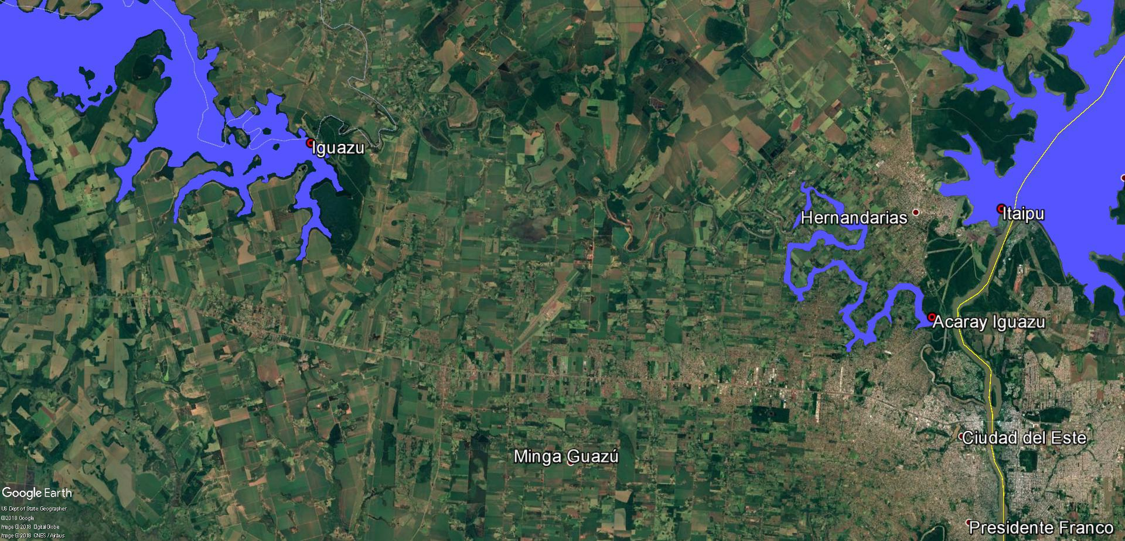

Figura 2. Medio de izaje actual en la Central Acaray.
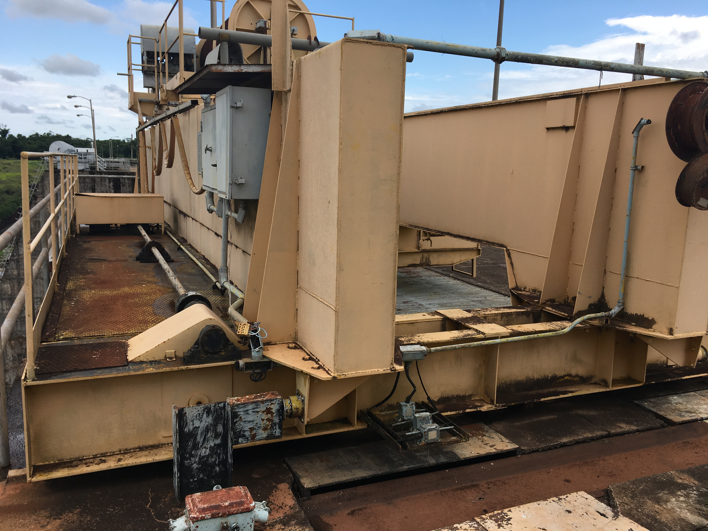

Figura 3. Los predios inmediatos alrededor de la Central Acaray propiedad de la ANDE, objetos de las intervenciones de Componentes 1 y 2.
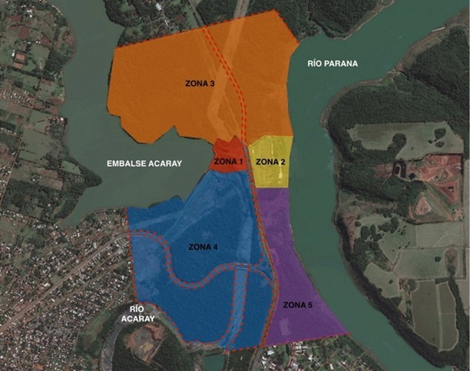

Figura 4. La Reserva Natural Yguazú, predio inmediato alrededor de la represa Yguazú propiedad de la ANDE, objeto de intervenciones del Componente 1.
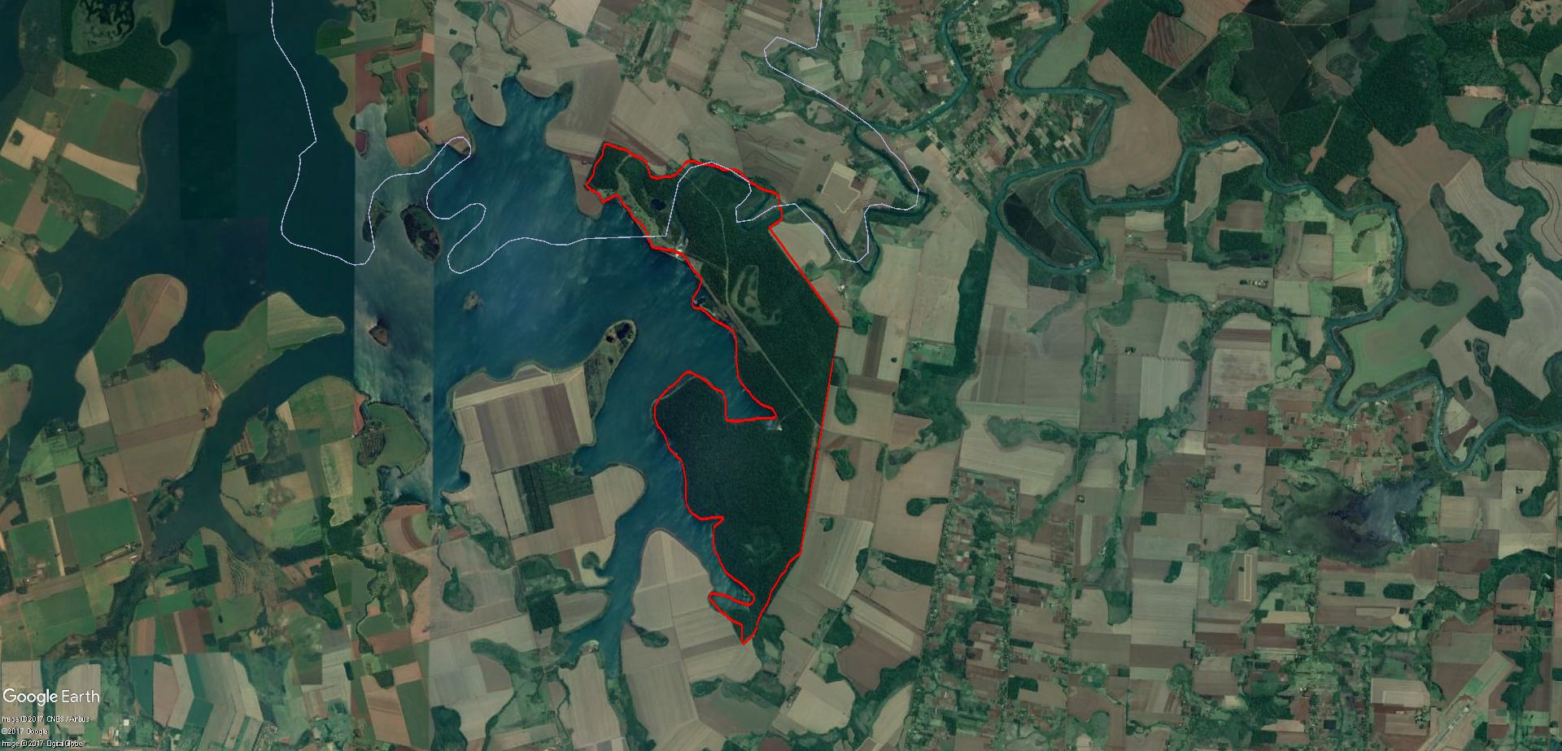

Figura 5. Inicio del Trecho de Caudal Reducido aguas abajo de la Central Acaray.
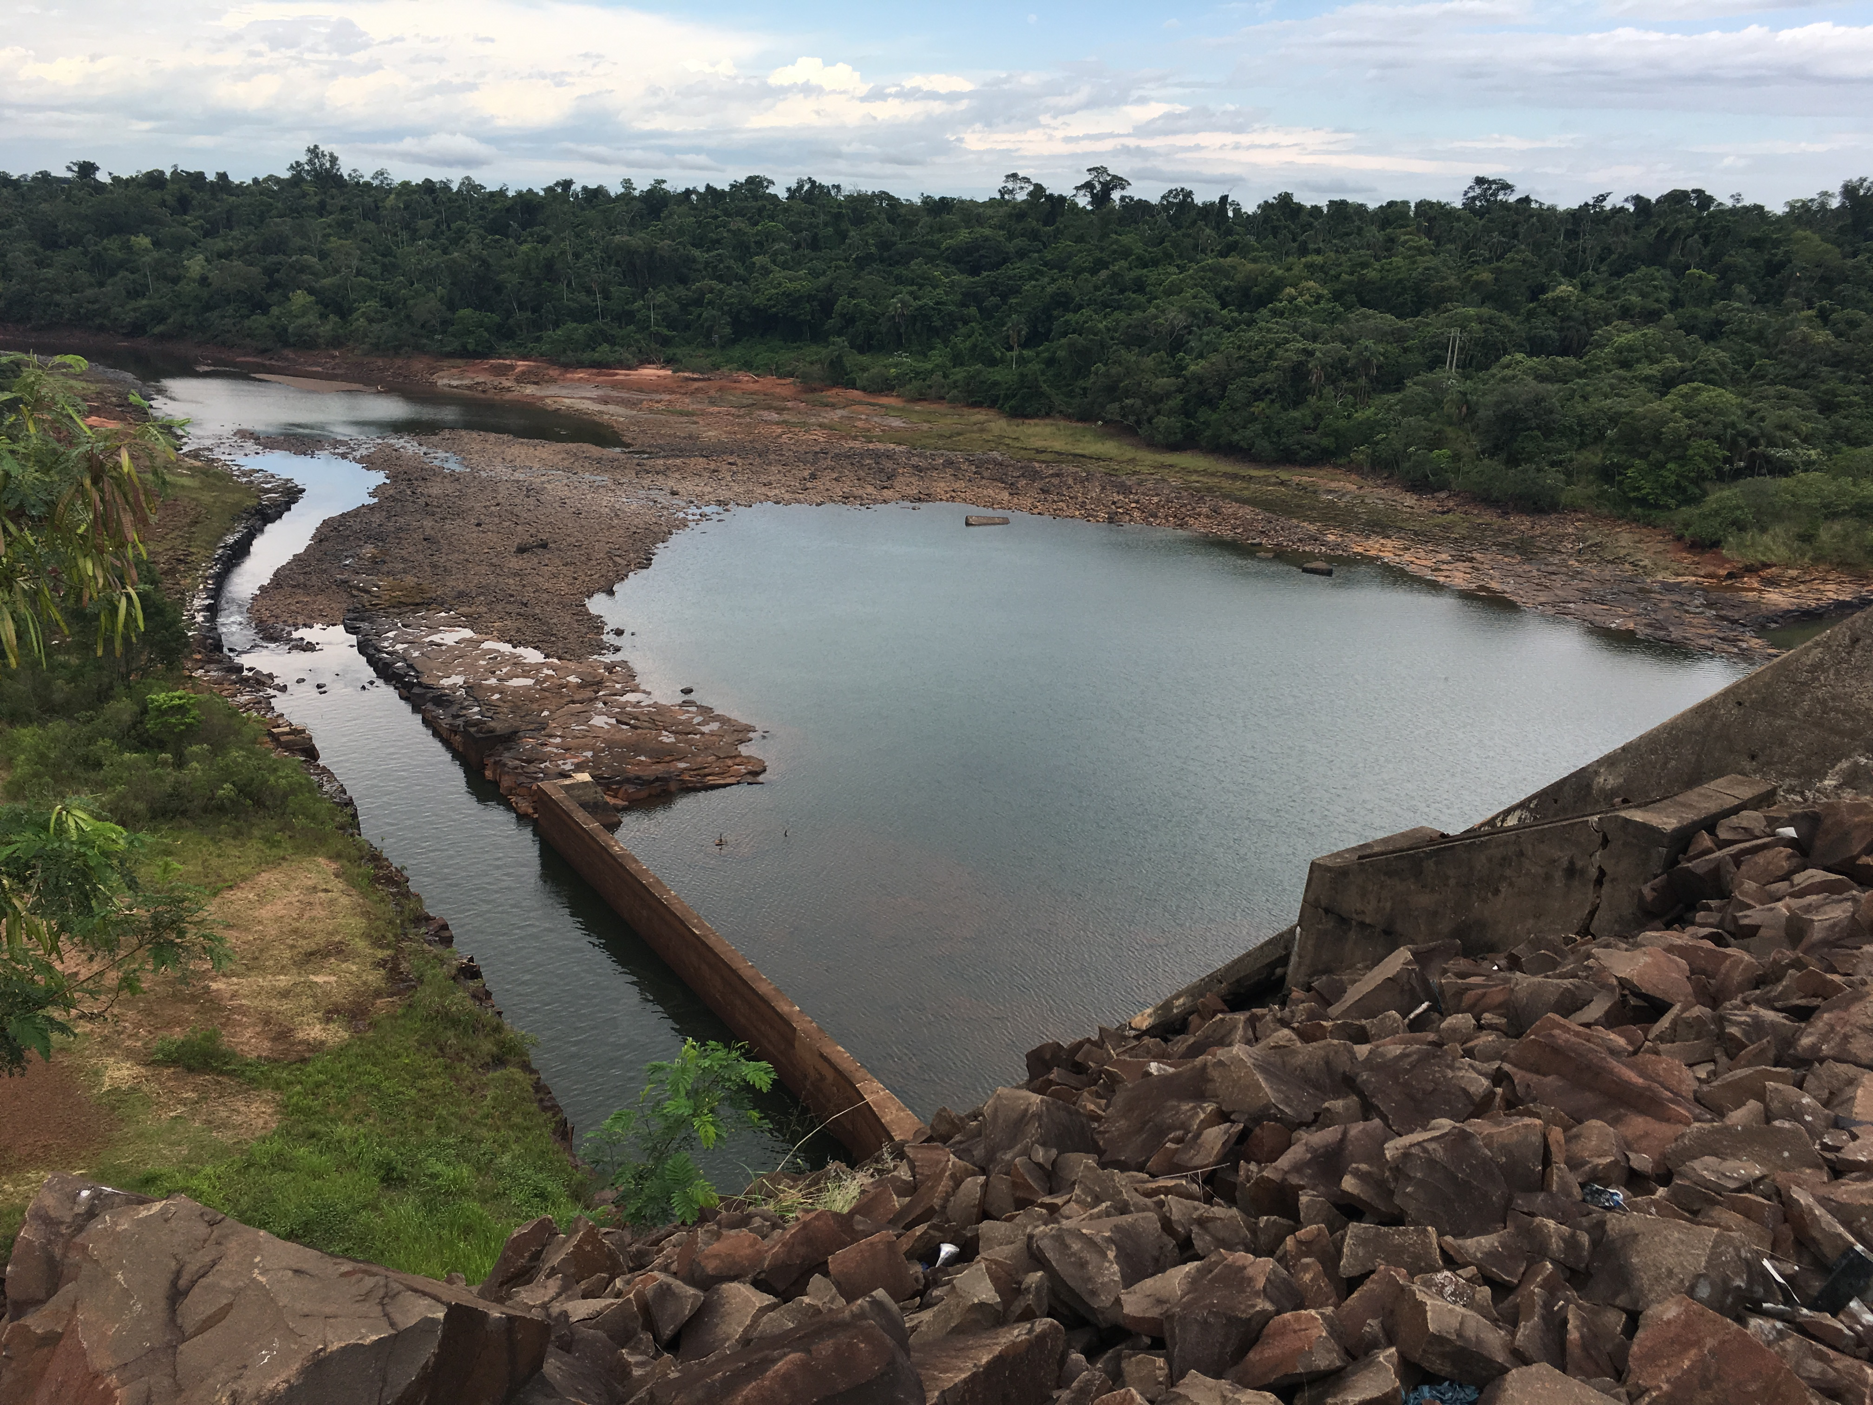

Figura 6. Observaciones de Crenicichla gillmorlisi en la cuenca del Rio Acaray en 1982, Kullander, S. O.; De Lucena, C. A. S. (2013).
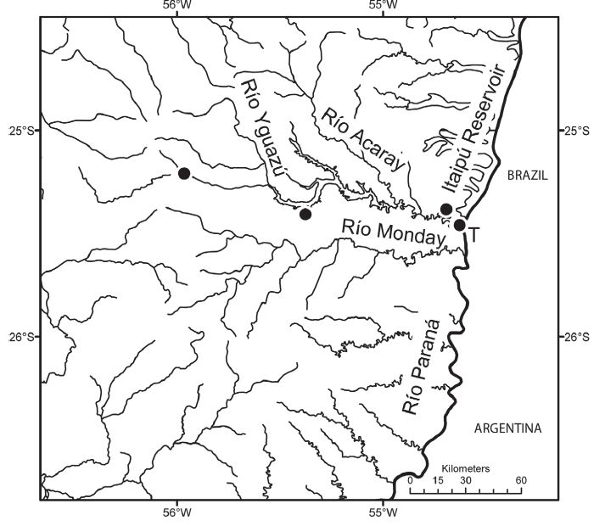

Figura 7. Zonificación de la Reserva Natural Yguazú (Zona de Protección Absoluta en amarillo, Zona de Servicios incluyendo caminos de acceso en café).
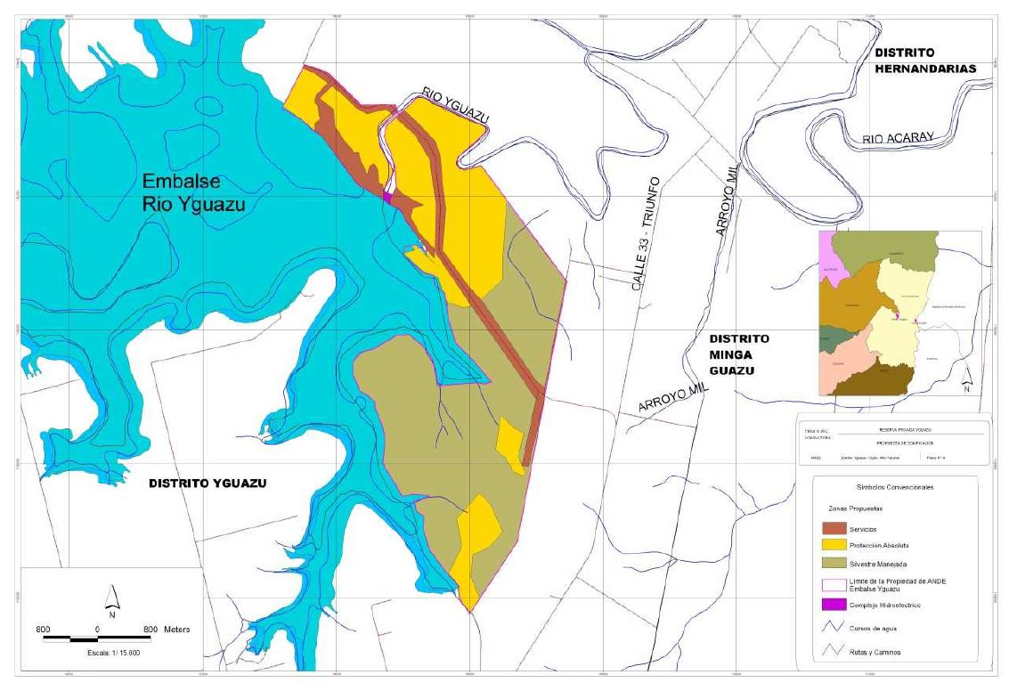

Figura 8. Áreas de Importancia para la Conservación de Aves (violeta) en relación con los embalses de Yguazú, Acaray, y Itaipú.
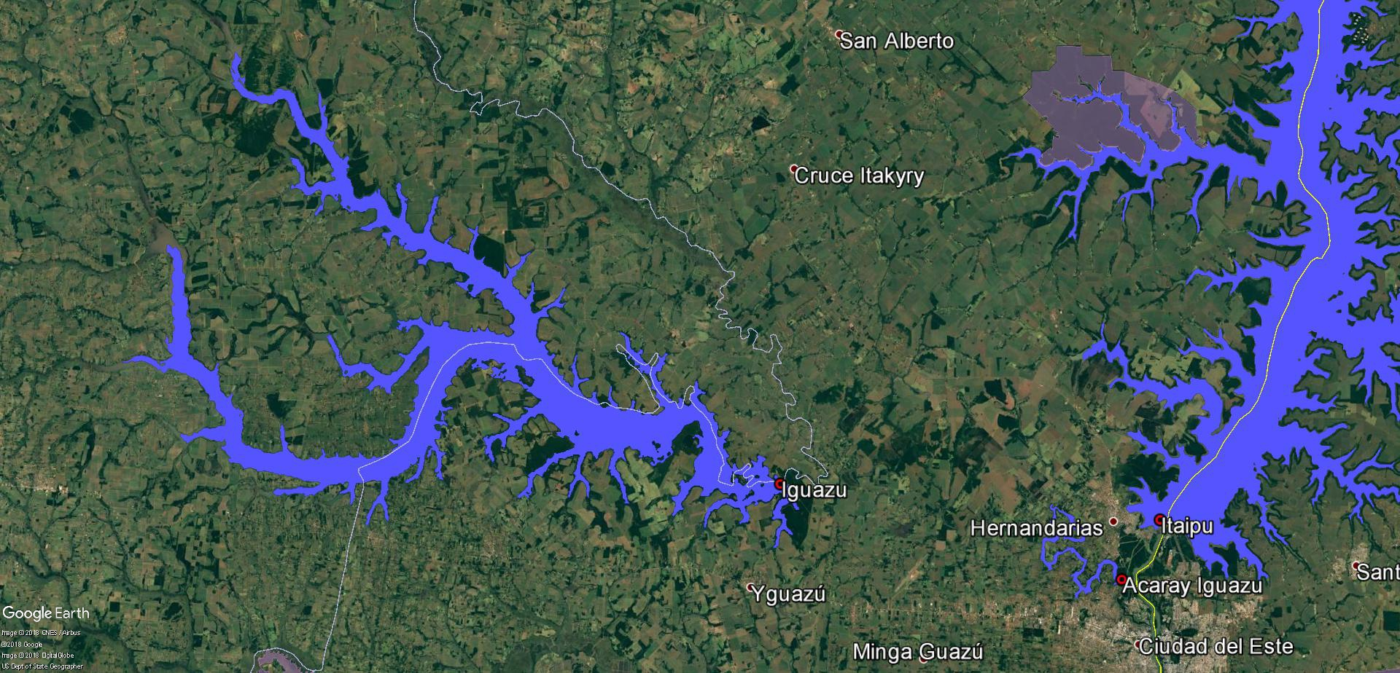

El escenario de riesgo tipo 2 ocurre cuando la operación tiene el potencial de exacerbar el riesgo asociado a amenazas para la vida humana, la propiedad, el medio ambiente y el propio proyecto.
Kullander, S. O.; De Lucena, C. A. S. (2013). Crenicichla gillmorlisi, a new species of cichlid fish (Teleostei: Cichlidae) from the Paraná river drainage in Paraguay. Zootaxa. 3641(2): 149-164., available online at https://doi.org/10.11646/zootaxa.3641.2.3
OP-703 aplica cuando los impactos de los medios de vida no son significativos y no conducen al desplazamiento físico (para más información, ver Orientación transitoria en instrumentos para Desplazamiento físico, Desplazamiento económico y Pérdidas económicas bajo OP-710 y OP-703 (TG-005))
El escenario de riesgo tipo 2 ocurre cuando la operación tiene el potencial de exacerbar el riesgo asociado a amenazas para la vida humana, la propiedad, el medio ambiente y el propio proyecto.
Tipo 2:
OP-710 aplica cuando los impactos de los medios de vida conducen al desplazamiento físico (para más información, ver Orientación transitoria en instrumentos para Desplazamiento físico, Desplazamiento económico y Pérdidas económicas bajo OP-710 y OP-703 (TG-005))

